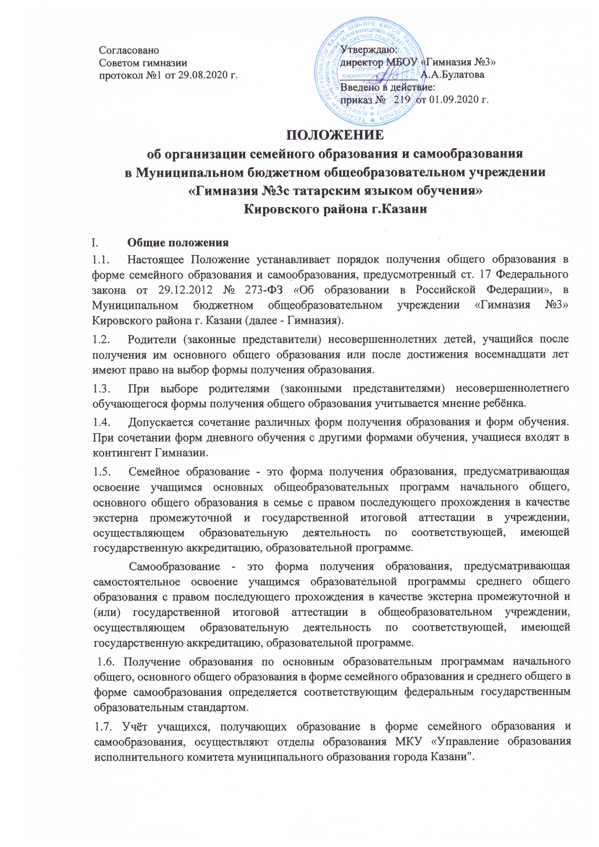

- Порядок получения общего образования в форме семейного образования самообразования
2.1. Родители (законные представители) несовершеннолетних детей, учащийся после достижения восемнадцати лет вправе на любом уровне общего образования и любом этапе обучения перейти на форму семейного образования, самообразования.
  - Несовершеннолетний учащийся - по решению родителей (законных представителей), учащийся после получения им основного общего образования или после достижения восемнадцати лет, получающий образование в форме семейного образования и самообразования, вправе на любом уровне общего образования и любом этапе обучения продолжить получение образования в другой форме.
Отчисление учащегося из Гимназии в связи с переходом на семейную форму и самообразование осуществляется на основании заявления родителей (законных представителей) несовершеннолетнего учащегося или учащегося после получения им основного общего образования или после достижения восемнадцати лет и приказа директора Гимназии.
При выборе семейной формы образования или самообразования отношения между Гимназией и родителями (законными представителями) несовершеннолетнего учащегося, учащимся после получения им основного общего образования или после достижения восемнадцати лет, регулируются приказом директора Гимназии и локальным актом «Положение о текущем контроле успеваемости и промежуточной аттестации учащихся» на основании их заявления в Гимназию о прохождении промежуточной и государственной итоговой аттестации в качестве экстерна.

Родители (законные представители) несовершеннолетнего учащегося обязаны:
    - письменно заявить в Гимназию о переходе на форму семейного образования, самообразования (см. Приложение №1),
    - уведомить отдел образования МКУ «Управление образования исполнительного комитета муниципального образования города Казани" по месту проживания о выборе формы получения ребёнком общего образования в семье (см. Приложение №2)
    - обеспечить получение учащимся общего образования по основной образовательной программе на соответствующем уровне и соответствующем этапе обучения в соответствии с федеральными государственными образовательными стандартами;
    - создать условия для ликвидации академической задолженности учащегося и обеспечить контроль за своевременностью её ликвидации.
Родители (законные представители) несовершеннолетнего учащегося могут подать заявление для прохождения промежуточной и государственной итоговой аттестации в качестве экстерна в любую образовательную организацию, в том числе в Гимназию (см. Приложение №3).
Учащийся, осваивающий образовательную программу в форме семейного образования, самообразования (далее - учащийся), пользуется академическими правами, предусмотренными Федеральным законом от № 273-ФЗ «Об образовании в Российской Федерации». Экстерны наравне с другими учащимся имеют право на развитие своих творческих способностей и интересов, включая участие в конкурсах, олимпиадах, в том числе, всероссийской олимпиаде школьников, выставках, смотрах, физкультурных мероприятиях, спортивных мероприятиях, и других массовых мероприятиях. Кроме того, экстерны могут рассчитывать на получение при необходимости социально-педагогической помощи, бесплатной психолого-медико-педагогической коррекции.

  - Учащийся обязан добросовестно осваивать образовательную программу, выполнять иные обязанности, предусмотренные Федеральным законом от 29.12.2012 №
273-ФЗ «Об образовании в Российской Федерации».

Гимназия:
    - предоставляет учащемуся учебники и другую литературу, имеющуюся в библиотеке Гимназии;
    - оказывает учащемуся, его родителям (законным представителям) методическую и консультативную помощь, необходимую для освоения общеобразовательной программы;
    - создаёт условия для выполнения учащимся практических и лабораторных
работ;
    - создаёт условия для ликвидации академической задолженности обучающегося и обеспечивает контроль за своевременностью её ликвидации;
    - предоставляет учащемуся право пройти экстерном промежуточную и (или) государственную итоговую аттестацию.
  - Учащемуся (по желанию учащегося, получившего основное общее образование или достигшего возраста восемнадцати лет, или родителей (законных представителей) несовершеннолетнего учащегося) предоставляется возможность продолжить обучение в учреждении, в котором проходил промежуточную аттестацию в качестве экстерна, а родители (законные представители) несовершеннолетнего учащегося или сам учащийся, получивший основное общее образование или достигший возраста восемнадцати лет, должны уведомить об этом Отдел образования МКУ «Управление образования исполнительного комитета муниципального образования города Казани"
Родители (законные представители) несовершеннолетнего учащегося или сам учащийся, получивший основное общее образование или достигший возраста восемнадцати лет, несут ответственность за выполнение и освоение учащимся основных общеобразовательных программ в соответствии с федеральными государственными образовательными стандартами.

- Аттестация учащегося, получающего общее образование в форме семейного образования и самообразования
3.1. Учащийся вправе пройти экстерном промежуточную и государственную итоговую аттестацию в Гимназии. При прохождении аттестации экстерн пользуется академическими правами учащихся по соответствующей образовательной программе.
3.2. Заявление на прохождение промежуточной аттестации экстерна подается родителями (законные представители) несовершеннолетнего учащегося или самим учащимся в следующие сроки:
- 1-8,10 классы за 1 месяц до начала промежуточной аттестации
- 9 класс до 1 февраля текущего учебного года
- 11 класс до 1 декабря текущего учебного года (итоговое сочинение) и до 1 февраля текущего учебного года остальные предметы
Формы и порядок проведения промежуточной аттестации экстерна определяются учебным планом Гимназии на текущий учебный год и локальным актом «Положение о текущем контроле успеваемости и промежуточной аттестации учащихся».
  - Неудовлетворительные результаты промежуточной аттестации по одному или нескольким учебным предметам, курсам, дисциплинам (модулям) общеобразовательной программы (выставление годовой оценки «2») или не прохождение промежуточной аттестации при отсутствии уважительных причин признаются академической задолженностью. Порядок ликвидации академической задолженности и порядок продолжения обучения учащихся в этих случаях, а также в случае не прохождения промежуточной аттестации по уважительным причинам определяется «Положением о порядке и основаниях перевода, отчисления и восстановления учащихся».
В случае успешной промежуточной аттестации после освоения учащимися образовательных программ в форме семейного образования, самообразования выдается справка (см. приложение №4).
Учащимся 1 класса выдается справка с текстом об успешном прохождении
промежуточной аттестации за курс 1 класса.
Освоение учащимися образовательных программ основного общего и среднего общего образования завершается обязательной итоговой аттестацией.
В случае успешного прохождения государственной итоговой аттестации
после освоения учащимися образовательных программ в форме семейного образования, им выдается документ государственного образца об основном общем образовании, в форме самообразования - документ государственного образца о среднем общем образовании.

Приложение 1

Директору МБОУ «Гимназия №3»
Кировского района г. Казани
Булатовой А.А. от родителя
несовершеннолетнего_____________________ ____________________________, ________г.р., проживающего по адресу:
______________________________________
________________________________________

ЗАЯВЛЕНИЕ

Просим Вашего разрешения, нам_________________________________, _____________________________________________________________________________
как родителям (законным представителям) несовершеннолетнего ребенка_________________________________________________________________________________________________________________ выбрать для него (нее) форму получения общего образования за курс______ класса по всем предметам учебного плана в форме семейного образования с « ____»__________по «____» __________________20 /20 учебного года.
Решение о выборе формы образования и формы обучения принято с учетом мнения ребенка.
С Уставом, лицензией на осуществление образовательной деятельности, свидетельством о государственной аккредитации, реализуемыми в Гимназии основными образовательными программами и другими документами, регламентирующими организацию и осуществление образовательной деятельности, права и обязанности обучающегося, ознакомлены.

__________________ _____________________
(дата) (подпись)
Согласны на обработку персональных данных родителей и персональных данных ребенка в порядке, установленном Федеральным законом от 27.07.2006 №152-ФЗ «О персональных данных», в целях обеспечения обучения ребенка, как в бумажном, так и в электронном виде.
Согласны на размещение информации о ребенке (Ф.И.О., фото- и видеоматериалы) на официальных интернет-каналах и порталах, в т. ч. на сайте гимназии.

____________________ ___________________
(дата) (подпись)

Приложение 2

В отдел Управления образования
Исполнительного комитета муниципального образования города Казани по Кировскому и Московскому районам адрес: г.Казань, ул.Восстания, д.82
от родителя______________________________ ________________________________________ Несовершеннолетнего_____________________ ________________________________________
____________________, _____________г.р., проживающего по адресу: __________________________________________________________________________________________

УВЕДОМЛЕНИЕ
О ВЫБОРЕ ФОРМЫ ПОЛУЧЕНИЯ ОБРАЗОВАНИЯ В
ФОРМЕ СЕМЕЙНОГО ОБРАЗОВАНИЯ

Настоящим, в соответствии с требованиями ст. 63 ч. 5 Федерального закона от 29.12.2012 № 273-Ф3 «Об образовании в Российской Федерации», информирую, что, на основании ст. 17 ч. 1 и 3, ст. 44 ч. 3 пункты 1 и 3, ст. 63 ч. 4 указанного
Федерального закона, нами, _______________________________ ____________________________________________________________________ как родителями (законными представителями) несовершеннолетнего
ребенка______________________________________________________________ ____________________________________________________________________ выбрана для него (нее) форма получения общего образования в форме семейного образования. Решение о выборе формы образования и формы обучения принято с учетом мнения ребенка.
О получении настоящего уведомления прошу информировать меня в письменной форме по вышеуказанному адресу.

Дата: _______________

Подпись: ________________ (Фамилия И. О)

Приложение 3

Директору МБОУ «Гимназия №3»
Кировского района г. Казани
А.А.Булатовой
от родителя
_______________________________________ несовершеннолетнего____________________ _________________________________
________________________, _______г.р., проживающего по адресу:
_______________________________________

ЗАЯВЛЕНИЕ
Прошу разрешить прохождение промежуточной аттестации в качестве экстерна моему(ей) сыну (дочери) _________________________________________________________
_______________________________________________________________________________
(ФИО полностью)
за курс ____ класса по всем предметам учебного плана с «____» _________ по
«____» ___________ 20 /20 учебного года.
С Уставом, лицензией на осуществление образовательной деятельности, свидетельством о государственной аккредитации, реализуемыми в Гимназии основными образовательными программами и другими документами, регламентирующими организацию и осуществление образовательной деятельности, права и обязанности обучающегося, ознакомлены.

________________________ ____________________
(дата) (подпись)
Согласны на обработку персональных данных родителей и персональных данных ребенка в порядке, установленном Федеральным законом от 27.07.2006 №152-ФЗ «О персональных данных», в целях обеспечения обучения ребенка, как в бумажном, так и в электронном виде.
Согласны на размещение информации о ребенке (Ф.И.О., фото- и видеоматериалы) на официальных интернет-каналах и порталах, в т. ч. на сайте школы.

________________________ ______________________
(дата) (подпись)

Приложение №4

СПРАВКА О ПРОМЕЖУТОЧНОЙ АТТЕСТАЦИИ

В ОБЩЕОБРАЗОВАТЕЛЬНОМ УЧРЕЖДЕНИИ _________________________________________________________________ (фамилия, имя, отчество)

в Муниципальном бюджетном общеобразовательном учреждении
«Гимназия №3»
Кировского района г. Казани

в __________________________ учебном году пройдена промежуточная аттестация

за курс _____________ класса

№  п/п | Наименование учебных предметов | Четверть, полугодие, класс, полный курс предмета | Оценка

_________________________ ____ класс______________.
(Ф.И.О. обучающегося) (продолжит обучение, переведен)

Директор МБОУ «Гимназия №3» ________________ А.А.Булатова

М.П.

